Муниципальное бюджетное дошкольное
Образовательное учреждение детский сад №47 «Елочка»
г. Улан- Удэ

ПРОЕКТ
«Дикие и домашние животные»
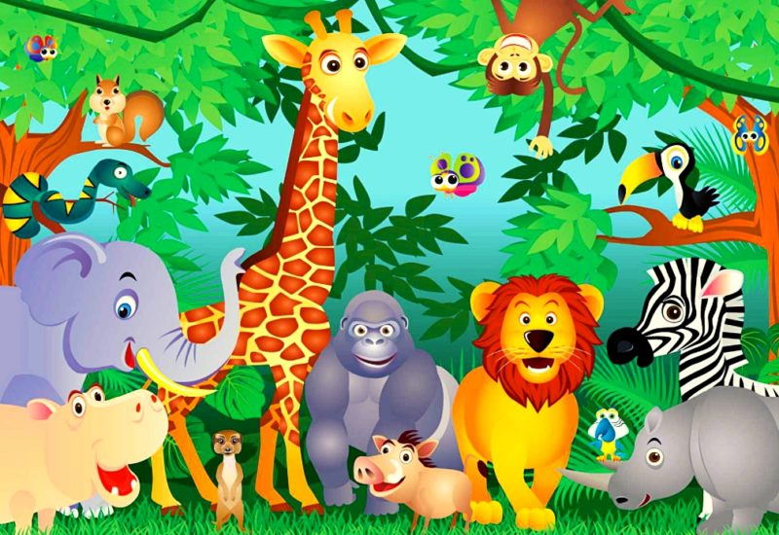
Воспитатель: Батуева С.А.

Улан-Удэ, 2022 г
Тип проекта: познавательно - творческий
Участники: воспитатели, родители, дети старшей группы.
Продолжительность проекта - краткосрочный
Сроки реализации: с 17 октября по 21 октября 2022 г.

Актуальность
Дошкольный возраст – это то время, когда ребенок открыт миру и готов получать новые знания и опыт. В этом возрасте актуальным является формирование основ нравственности посредством экологического образования, эмоциональной отзывчивости, способности к сопереживанию. В воспитании и обучении детей в своей работе мы используем много приемов и методов для решения разных задач, но наиболее перспективным мы видим метод проектной деятельности.
Проблема: необходимость формирования у воспитанников знаний о диких и домашних животных.

Цель проекта: развивать устойчивый познавательный интерес к диким и домашним животным как к живым существам; создать в группе условия для расширения представления о животных; привлечь родителей к более тесному сотрудничеству в проектной деятельности.

Задачи проекта:
1. Уточнять и расширять знания детей о домашних и диких животных, где живут, кто за ними ухаживает.
2. Закреплять знания детей о характерных повадках и признаках домашних и диких животных.
3. Ввести в активную речь детей слова с обобщающим значением «домашние животные», «детеныши», «дикие животные»
4. Развивать речевую активность детей, словарь, монологическую речь.
5. Развивать эстетическое восприятие образа животных и умение передавать увиденное в рисунках и поделках;
5. Развивать интерес к живой природе, эмоциональную отзывчивость.
7. Воспитывать желание заботиться о животных, соблюдая элементарные правила поведения с животными;

Ожидаемый результат:
- У детей сформировано понятие «дикие» и «домашние» животные.
- Дети правильно называют животных и их детенышей.
- Понимают, чем отличаются домашние и дикие животные, и их детеныши.
- Знают элементарные правила поведения с животными.
- Знают и называют животных наших лесов.
Работа с родителями: Консультация: «Если вы решили завести питомца».
Работа над проектом:
1 этап – подготовительный.
Определение цели и задач проекта, сбор информационного материала, составление плана мероприятий по организации детской деятельности.
2 этап – основной этап:
Использование различных видов совместной интегрированной деятельности по реализации образовательных областей.
Образовательная область | Формы организации деятельности педагога с детьми
Соц-ком.развитие | Беседа: «Домашние животные наши друзья».  Цель: обобщить конкретное представление о домашних животных и сформировать понятие домашние животные.  Беседа о диких животных в лесу.  Цель: дать детям представление о жизни диких животных осенью. Формировать интерес к окружающей природе. Воспитывать заботливое отношение к животным.  «Животные - наши друзья».  Цель: формировать доброжелательное отношение к животным, желание обрести в животном друга.  «Кто как зимует».  Цель: расширять и углублять представление о зимовке зверей, птиц, рыб, насекомых: Кто где живет»  Сюжетно-ролевые игры: «Ферма», «Прогулка в лесу», «В зоомагазине».
Познавательное развитие | Беседы: "Как выглядят домашние и дикие животные".  Дидактические игры:  «Я знаю 5 названий домашних животных», «5 названий диких животных», «Кто как говорит», «Кто, чем питается», «Третий лишний», «Животное домашнее или дикое», «Любимые детки».  Рассматривание иллюстративного материала: «Дикие и домашние животные», «Животные жарких и холодных широт».
Речевое развитие | Рассматривание картины «Ежи» и составление рассказа по ней.  Чтение художественной литературы: В. Сутеев «Кто сказал мяу», «Три котенка»;  С. Маршак «Кошкин дом», «Зимовье зверей», «У страха глаза велики», С. Михалков «Мой щенок».  Русская народная сказка «Кот, петух и лиса», «Зимовье зверей», «Теремок», «Лисичка со скалочкой».  Работа с пословицами и поговорками о животных. (приложение 6)  Загадывание загадок.
Худ-эстетическое развитие | Аппликация их геометрических фигур «Собака друг человека». (приложение 3)  Рисование «Дикие и домашние животные». (приложение 4,5) Прослушивание:  «Котенька» сл. и муз. М.Картушина.  «Кто пасется на лугу?» сл. Ю. Черных, муз. А. Пахмутова Ф. Лист «Шум леса». «Песенка синички» (муз. и сл. М. Галушка). «Человек собаке друг» (из м/ф. Бобик в гостях у Барбоса).
Физическое развитие | Пальчиковая гимнастика: «Два козлика», «Зайка».  Подвижные игры: «У медведя во бору», «Кот Васька», «Лохматый пёс», «Хитрая лиса», «Коза рогатая».

3 этап – обобщающий (заключительный).
Обобщение результатов работы, их анализ, закрепление полученных знаний.
Продукт проектной деятельности:
- выставки детских работ «Дикие и домашние животные»;
- аппликация «Собака друг человека» из геометрических фигур».

Приложение 1

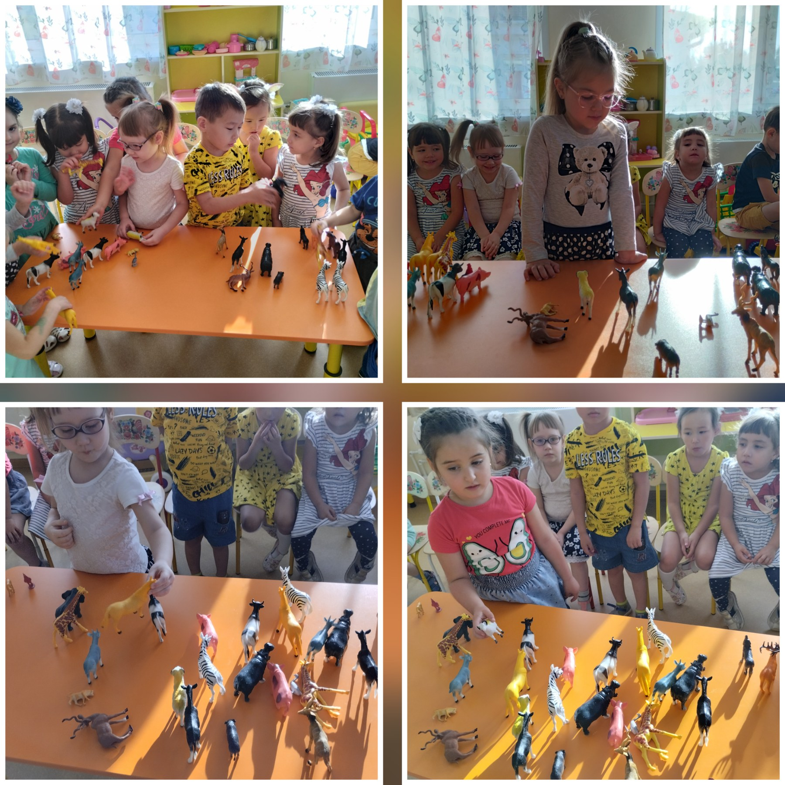

Приложение 2

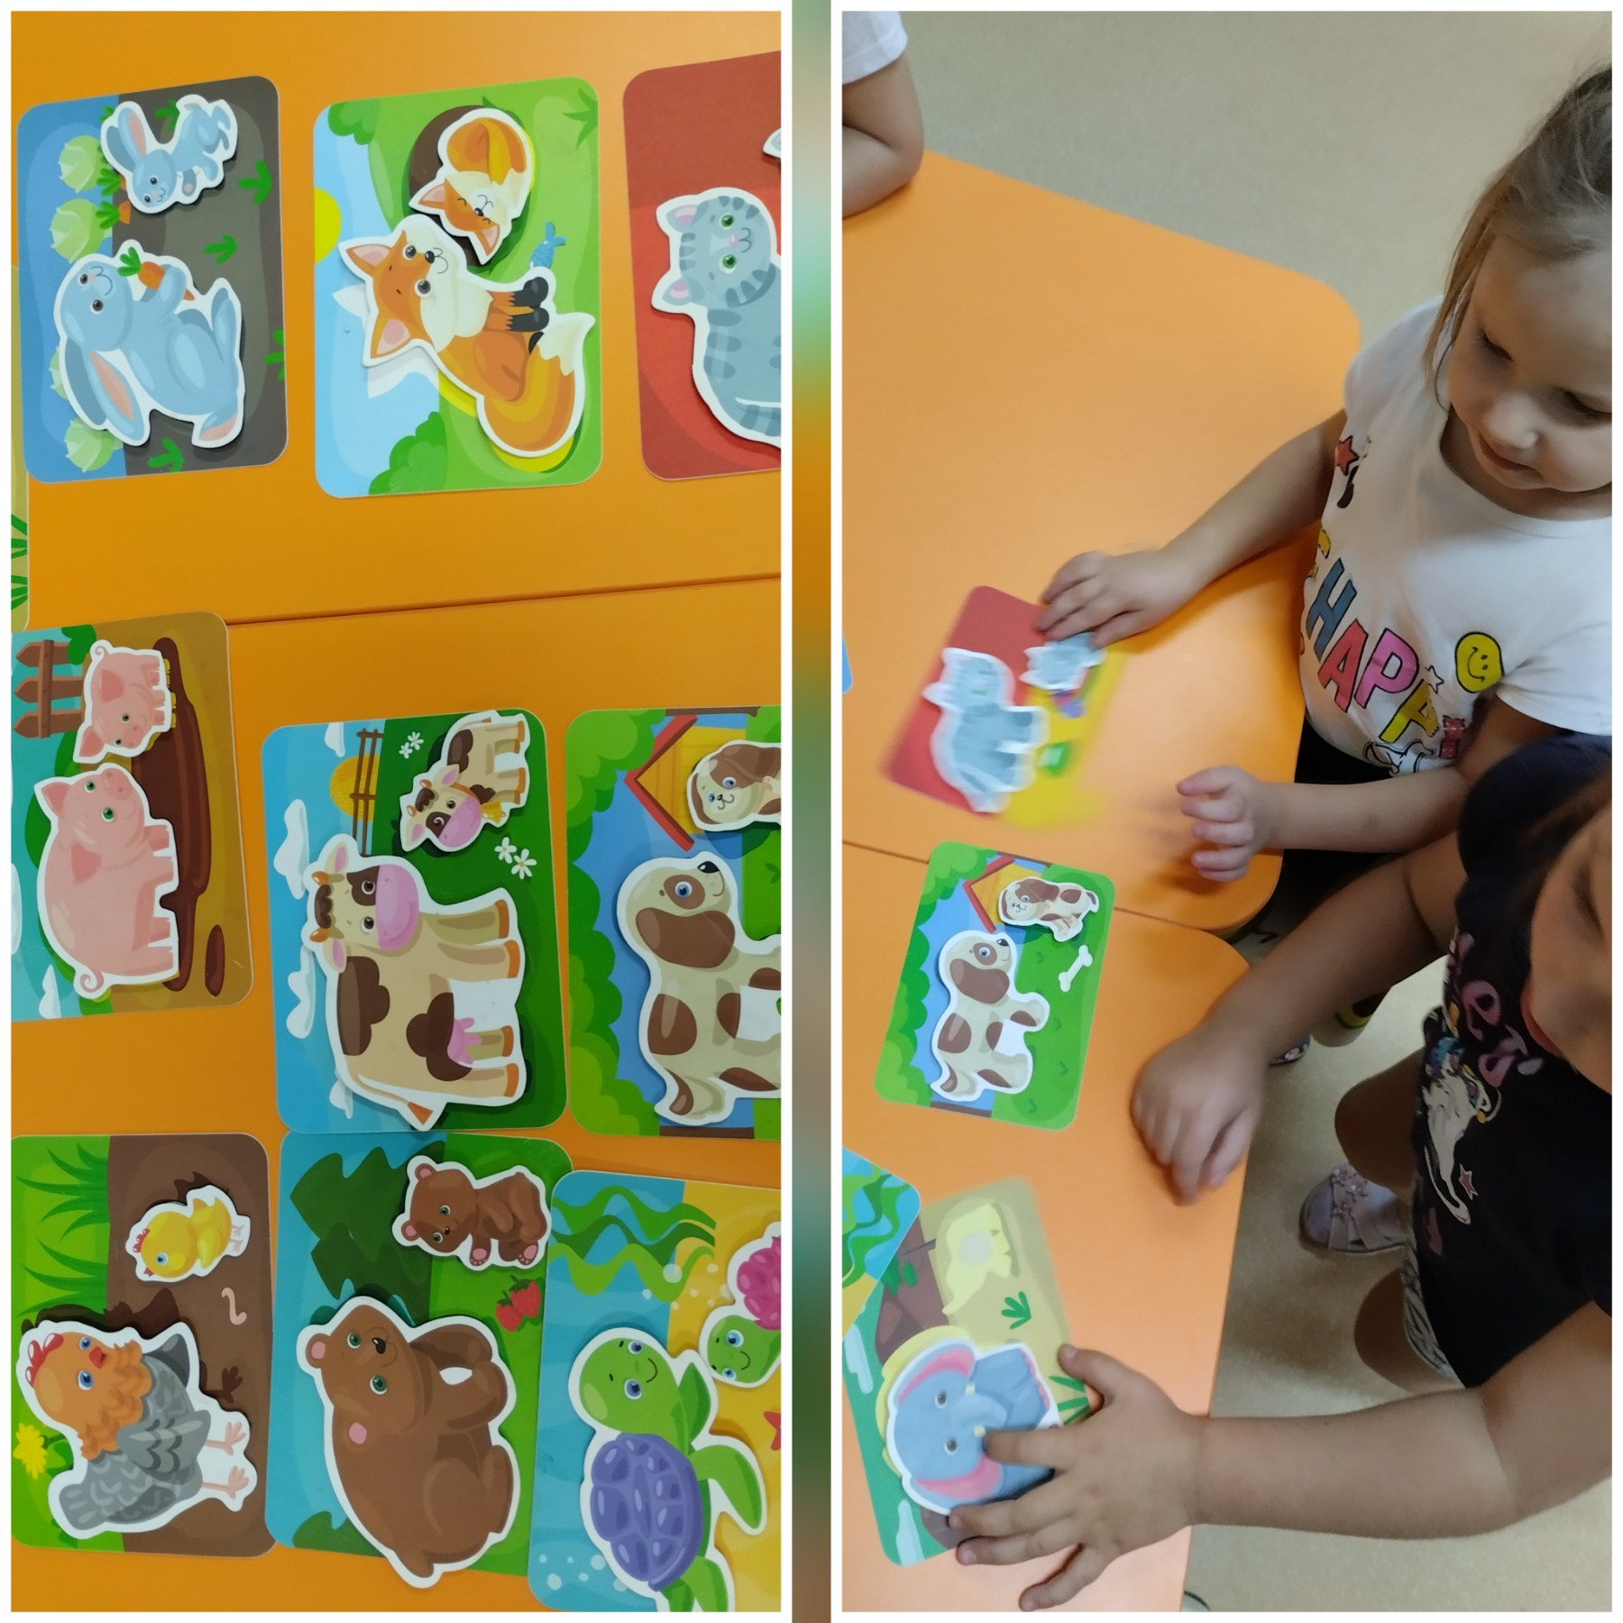

Приложение 3

Аппликация «Собака друг человека»
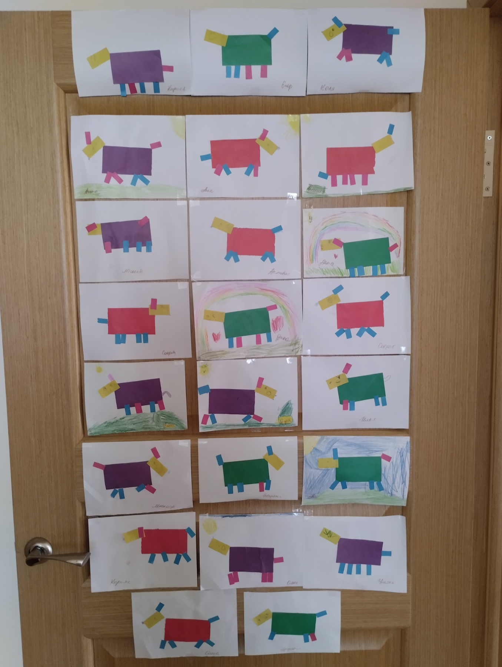

Приложение 4

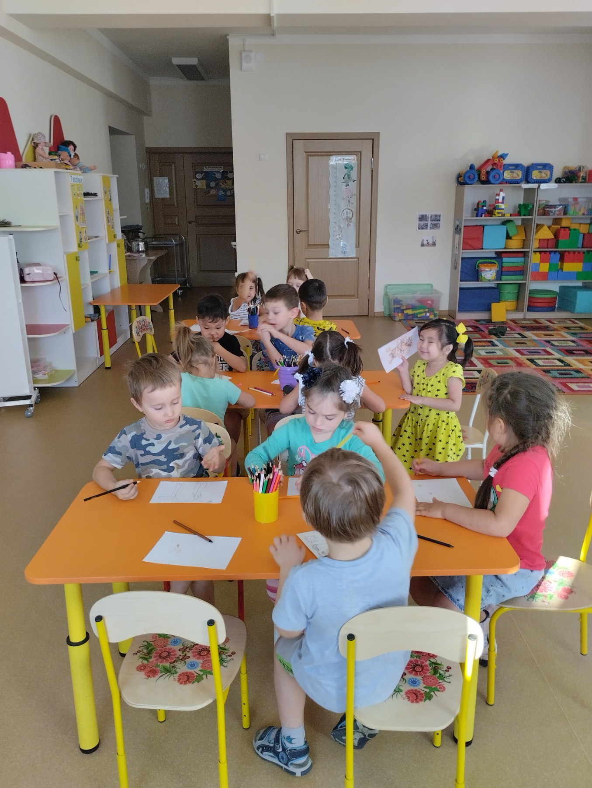

Приложение 5

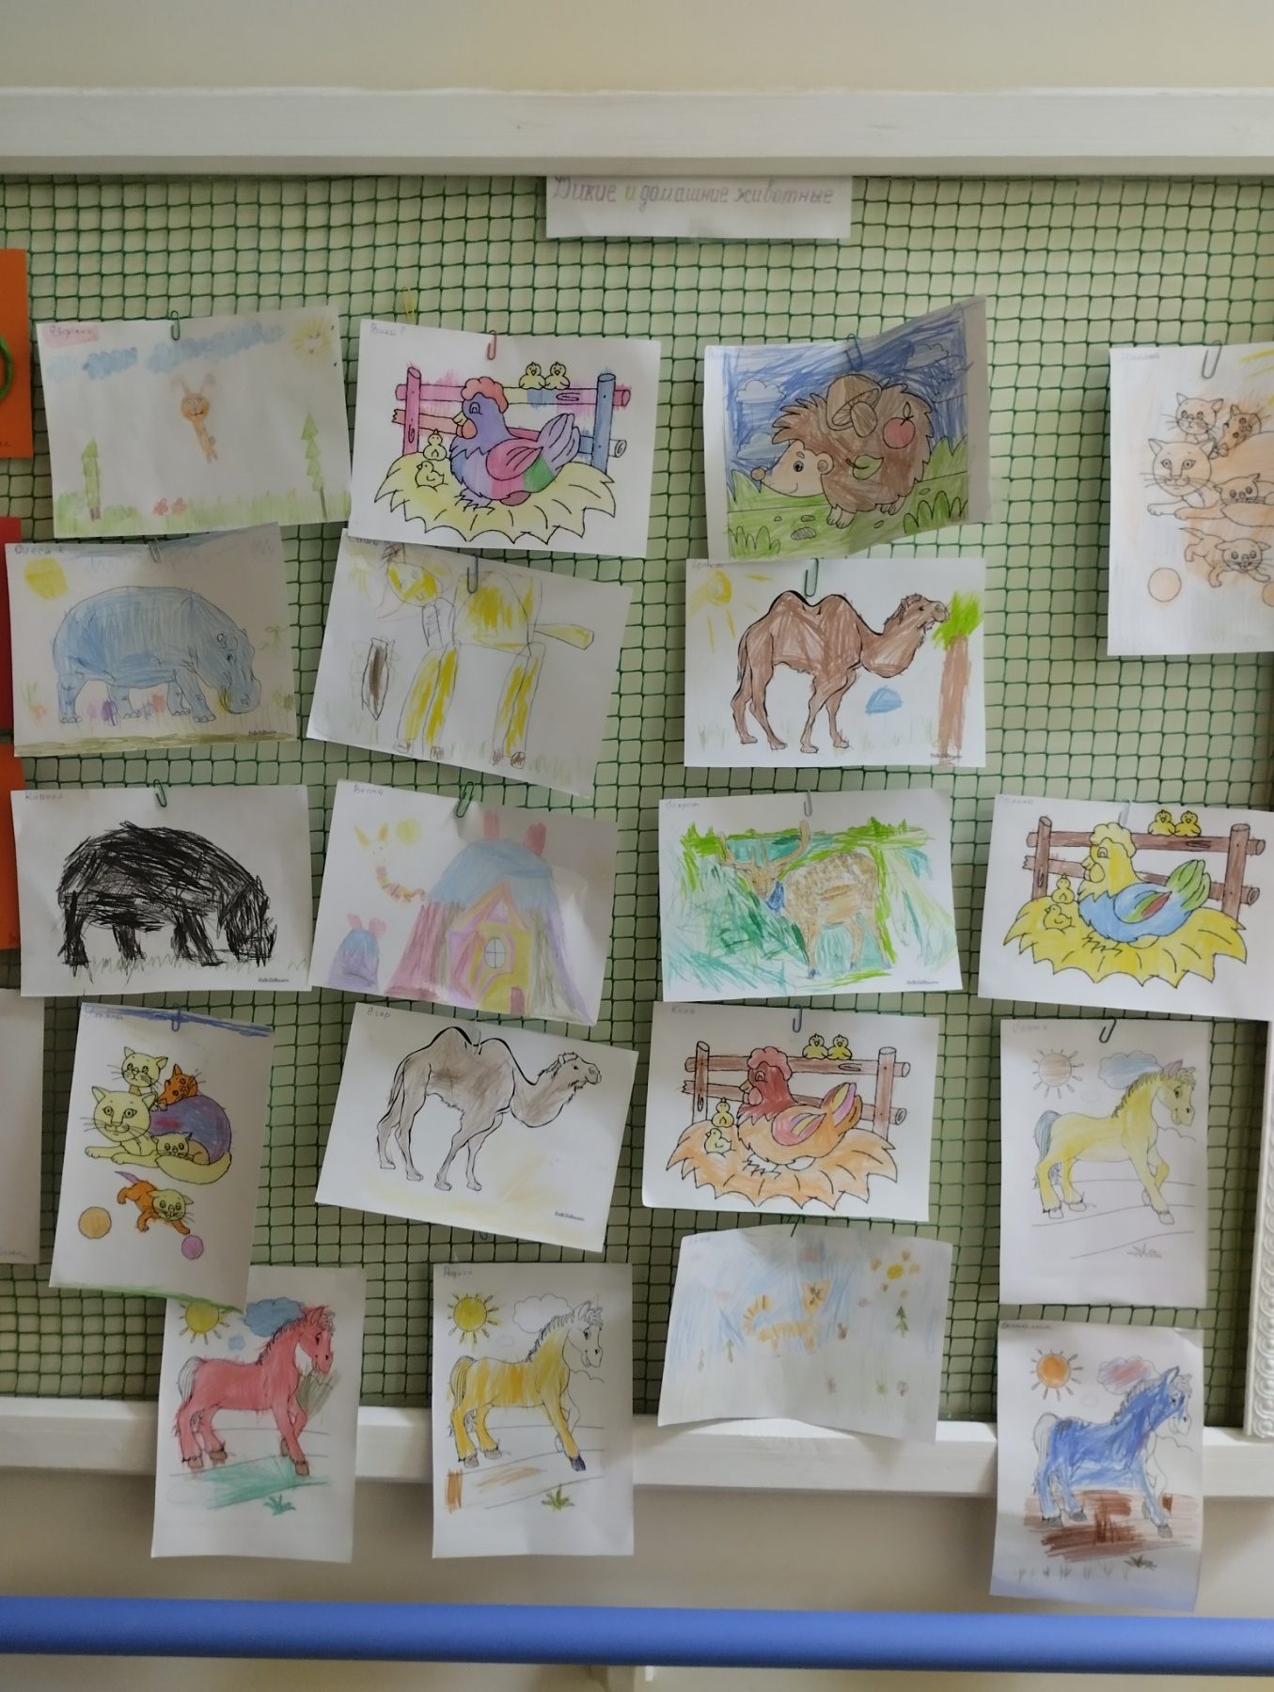

Приложение 6

Пословицы и поговорки о животных

- Видя волк козу, забывает грозу.
- Волк коню не товарищ.
- Глядит лисой, а пахнет волком.
- У сытого коня восемь ног.
- Осел осла длинноухим обзывает.
- Осла хоть в Париж, а он все будет рыж.
- Из большого осла не выйдет слона.
- А дело бывало - и коза волка съедала.
- Как ни вертись собака, а хвост позади.
- И собака помнит, кто бьет, кто кормит.
- Если враг кажется мышью, смотри на него, как на льва.
- Лев мышей не давит, орел мух не ловит.
- На мышку и кошка зверь.
- Маленькая собачка до старости щенок.
- Невелик сверчок, да громко поет.
- У всякого скота своя пестрота.
- Курица по одному яйцу несет.
- От худой курицы худые яйца.
- Курица по зернышку клюет, да сыта живет.
- Всяк свою шкуру защищает: корова - рогами, конь - копытом.
- Корова без клички - мясо.
- Всякая лисица свой хвост бережет.
- Близ норы лиса на промысел не ходит.
- И лисица хитра, да шкуру ее купцам продают.
- Кто в чин вошел лисой, тот в чине будет волком.
- Лиса семерых волков проведет.

Приложение 7

ООД «Аппликация из геометрических фигур, как средство развития творческого воображения детей дошкольного возраста»
Цель: совершенствование навыков аппликации из геометрических фигур, развитие творческого воображения.
Задачи: продолжаем знакомить детей с техникой аппликации из геометрических фигур, учим выполнять работу на основе имеющихся представлений, учить детей сопоставлять форму предметов с геометрическими фигурами, аккуратно наклеивать, давать оценку своим работам и работам товарищей.
Раздаточный материал: альбомные листы разного цвета на выбор детей, вырезанные заранее заготовки разного цвета и величины прямоугольники, овалы, квадраты, круги, трапеции, ромбы, полукруги, ножницы, клей-карандаш, салфетки, клеенки-подкладки.

Ход занятия.
1. Приветствие.
2. Педагог загадывает детям загадку:
Я хозяину служу-
- дом хозяйский сторожу,
Я рычу и громко лаю,
И чужих, я прогоняю.
После отгадки детей ждет сюрприз.
3. Сюрпризный момент:
Дети садятся на колени, образуя полукруг, под музыку Ф. Шопена «Собачий вальс», вносится игрушечная собака-марионетка. Далее дети, садятся на стулья и приступают к просмотру презентации на тему: «Мой четвероногий друг»
4. Презентация "Какие они разные" (о породах собак)

По окончании просмотра воспитатель предлагает детям подвигаться.
5. Физкультминутка:
Проводится под песню Д. Тухманова и группы «НЕПОСЕДЫ» «Аэробика для Бобика». Дети выполняют ритмичные движения, меняя движение по сигналу воспитателя.
6. Рассматривание картинок с изображением различных пород собак:
Воспитатель подводит детей к пониманию того, что на Земле, великое множество разнообразных собак, они отличаются друг от друга не только внешностью, но и характером. Говорят, что собака точная копия своего хозяина, только уменьшенная, мохнатая и хвостатая. Педагог предлагает представить, какую бы собаку, каждый хотел завести у себя дома и сложить аппликацию, из заранее подготовленных геометрических фигур, во время работы придумать кличку для своего четвероногого друга.
7. Выполнение задания.
Задание выполняется с использованием комментированного показа воспитателем приемов и последовательности выполнения работы, с обращением внимания на особенности и нюансы выполнения последовательности задания. Самостоятельная деятельность детей с индивидуальной помощью воспитателя
8. Анализ детских работ:
Как вы назвали питомца?
Похожи ли собаки? Каких они пород?
Есть ли одинаковые собаки? Что они делают?
Есть ли среди них щенки?
Кто может рассказать о своей собаке?
9. Заключение
Если собака – это все, что у тебя есть, ты все равно богатый человек. Сегодня мы с вами стали немного богаче и счастливее теперь у каждого из вас есть собака. До свидания!

